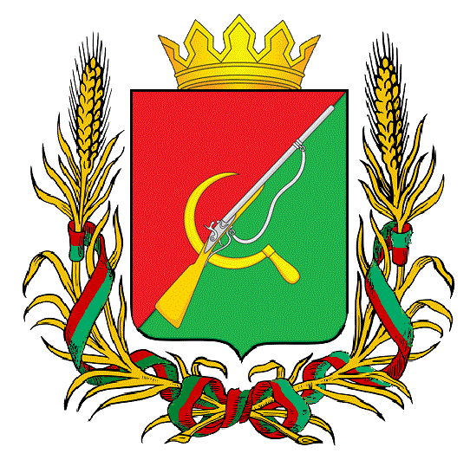

ПРЕДСТАВИТЕЛЬНОЕ СОБРАНИЕ

ЩИГРОВСКОГО РАЙОНА КУРСКОЙ ОБЛАСТИ

(пятого созыва)

Р Е Ш Е Н И Е
г. Щигры

от 16 апреля 2024г. № 79-5-ПС

О назначении публичных слушаний
по проекту отчета об исполнении бюджета муниципального района
«Щигровский район» Курской области за 2023 год

В соответствии со статьей 28 Федерального закона Российской Федерации от 06.10.2003г № 131-ФЗ «Об общих принципах организации местного самоуправления в Российской Федерации», Уставом муниципального района «Щигровский район» Курской области Представительное Собрание Щигровского района Курской области РЕШИЛО:
1.Проведение публичных слушаний по проекту отчета об исполнении бюджета муниципального района «Щигровский район» Курской области за 2023 год назначить на
15 мая 2024 года в 10 часов 00 минут по адресу -306522 Курская область, Щигровский район, д. Касиновка, здание Касиновского СДК – филиал МКРУК «Щигровского РДК».
2.Утвердить прилагаемый состав комиссии по проведению публичных слушаний по проекту отчета об исполнении бюджета муниципального района «Щигровский район» Курской области за 2023 год (Приложение №1).
3.Обнародовать настоящее решение.

Председатель
Представительного Собрания Н.Н. Шашков
Щигровского района Курской области

Глава Щигровского района
Курской области Ю.И. Астахов

Приложение №1
к решению Представительного Собрания
Щигровского района Курской области
от «16» апреля 2024г.
№79-54-ПС

СОСТАВ

комиссии по проведению публичных слушаний по проекту отчета
об исполнении бюджета муниципального района «Щигровский район»
Курской области за 2023 год

ШАШКОВ Н.Н. - Председатель Представительного Собрания Щигровского
района Курской области

КЛИКИНА О.Н. - И.О. Начальника Управления финансов Администрации
Щигровского района Курской области

НЕФЕДОВА В.А. - депутат Представительного Собрания
Щигровского района Курской области по одномандатному
избирательному округу № 8

ГАЙВОРОНСКИЙ В.В. - Глава Касиновского сельсовета
Щигровского района Курской области

ГРИНЕВА М.Н. - Руководитель аппарата Представительного Собрания
Щигровского района Курской области

